山西省公立医院药品分类采购平台
数据维护系统

公立医院药品分类采购
基础数据库维护手册

区医疗机构药品医用耗材网上集中采购领导小组办公室
山西省药械集中招标采购中心
2015年11月24日

目 录

一、概述 4
二、登录、修改密码及退出 5
1、登录 5
2、修改密码 6
3、退出登录状态 6
三、企业信息维护 7
四、产品信息维护 8
1、增加本企业商品 8
2、本企业商品信息 10

欢迎使用

山西省公立医院药品分类采购平台
数据维护系统

关于这本用户手册
该用户手册包含了您在使用山西省公立医院药品分类采购平
台数据维护系统时所需了解的信息。手册中所出现的用户名称及相关数据均为系统测试数据，不作为任何正式药品采购的依据，在本系统正式使用前将予以清除。

一、概述
山西省公立医院药品分类采购平台（以下简称“平台”）是指为山西省公立医院药品分类采购活动提供服务的综合性网络平台，本平台主要包括资审报价系统、药品网上交易系统、政府监管系统等子系统。
本说明手册为数据维护系统中企业及产品注册操作手册，仅对企业在平台操作的相关功能进行说明。
所有产品的注册必须由该产品企业自己完成，进口药品由其国内总代理注册企业信息和产品信息。
山西省药械集中竞价采购网网址：http://www.sxyxcg.com
山西省公立医院药品分类采购平台网址：http://221.204.213.156:87
已领取的企业用户名凭原用户名及密码登录“平台”重新进行企业及产品信息维护操作，如企业忘记登录密码，可在递交纸质申明“密码已遗失，希望重新领取密码”， 招标中心工作人员可在注册材料初审合格、核对授权代表身份证无误的情况下，对该企业在平台的登录密码进行重置，并现场打印。

二、登录、修改密码及退出

1、登录
打开山西省药械集中竞价采购网（www.sxyxcg.com）
点击页面左侧快捷登陆栏中的“采购监管系统”
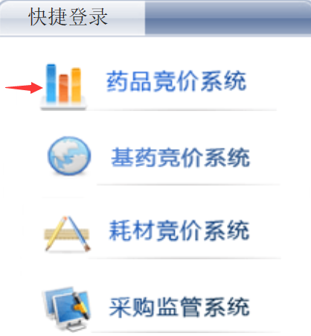
进入平台登录页
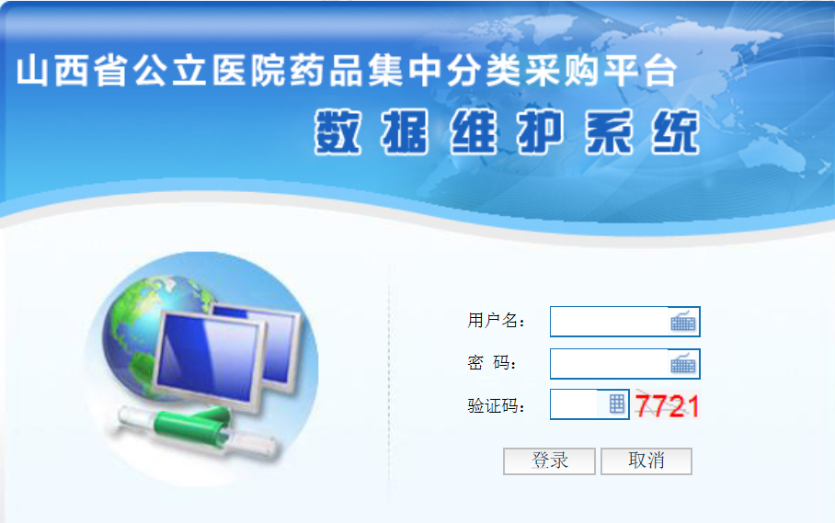

登录信息输入框中输入用户名、密码、验证码，点击登录，进入平台。

2、修改密码
为保证平台及信息安全，密码设置采用多位混合设置（数字、字母均可，不区分大小写）。修改密码时首先点击“修改密码”按钮，进入密码输入对话框。
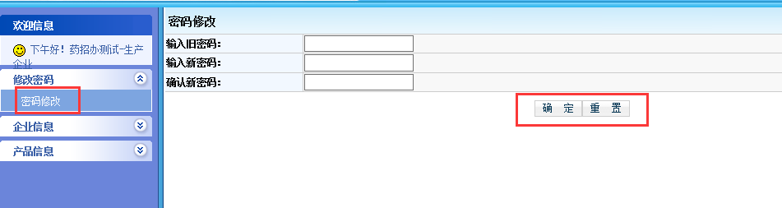
进入密码修改页之后，输入旧密码、新密码，并再次输入新密码进行核对，核对无误后点击“确认”按钮进行提交新密码，至此，密码修改成功。

3、退出登录状态
注销意为安全退出平台，点击页面右上角“”按钮即可。

三、企业信息维护
点击“企业信息”功能模块下的“企业信息管理”按钮，查看修改本企业相关信息，界面如下：
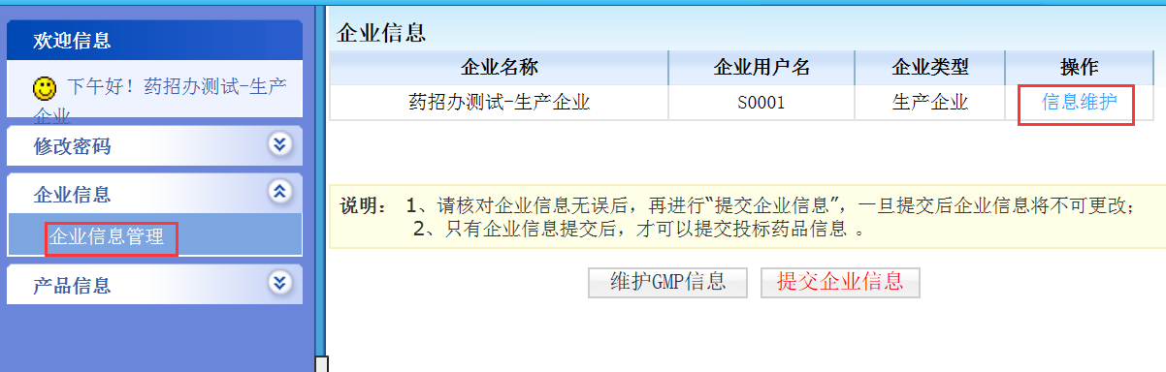
点击“信息维护”链接进入到企业信息页面。
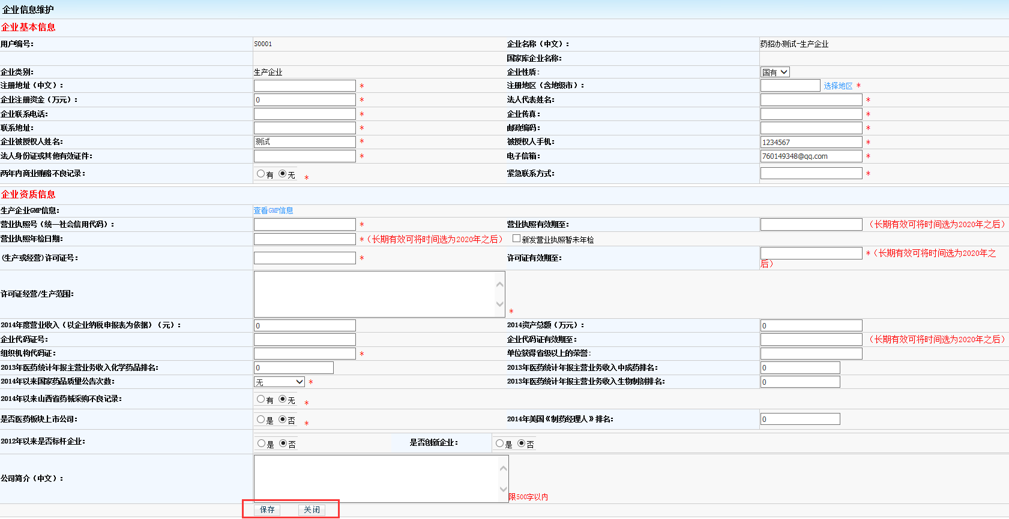
标有*栏目为必须填写项目，否则不能保存。企业填报信息完成后保存，确认无误后在上管理页面中点击按钮，（一旦提交企业信息将不能再修改）。
维护“GMP信息”（针对国内企业），点击 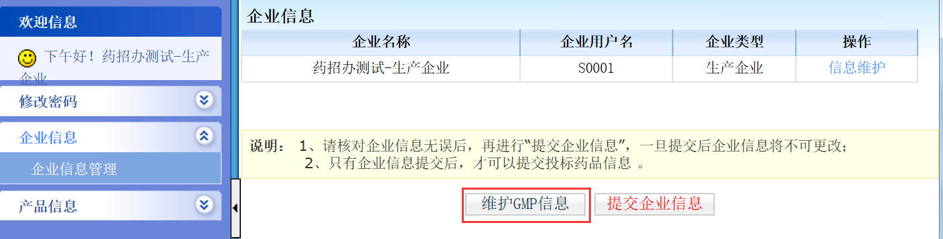按钮，在弹出界面中维护及填报本企业GMP信息（有多个GMP证书的应分别填写）：
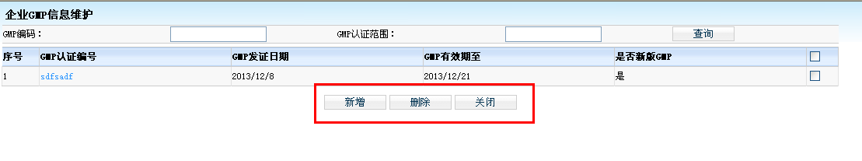
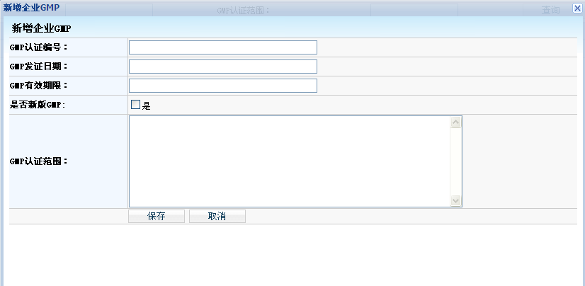
填写完成后，点击“保存”按钮，对填报的GMP信息进行保存。

四、产品信息维护

1、增加本企业商品
点击功能模块下的“招标目录”按钮，进入增加本企业商品界面：
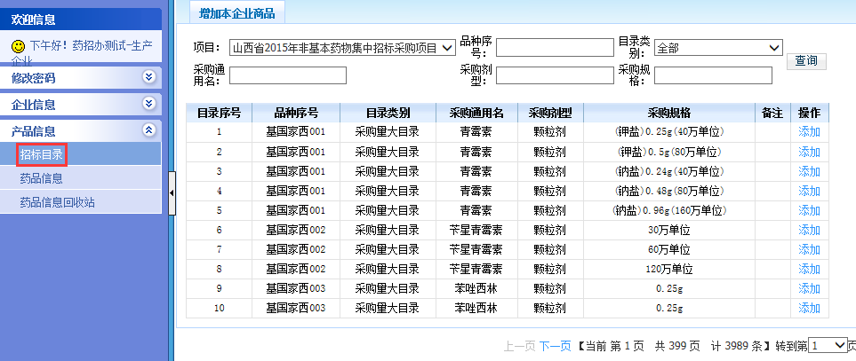
此药品库为本次药品网上采购目录内的药品。要添加的本企业药品，首先通过查询条件查找到相应的药品，在该药品信息行点击“”按钮，进入药品增加页面，如下图：
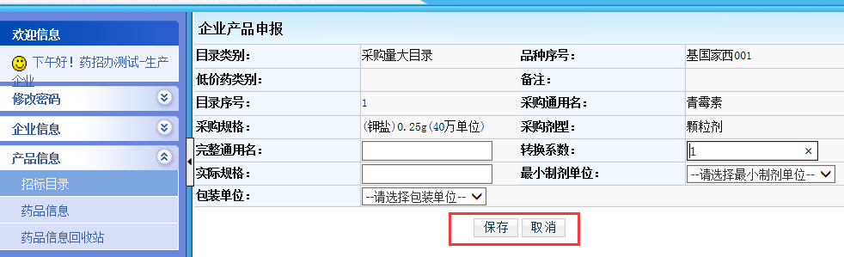
输入药品完整通用名，转换系数、实际规格、最小制剂单位和包装单位。点击“保存”按钮即可。如果本企业是一级代理商或进口产品分包装企业时，该页面将会新增国外企业和是否进口分装药品的选项。如下图：
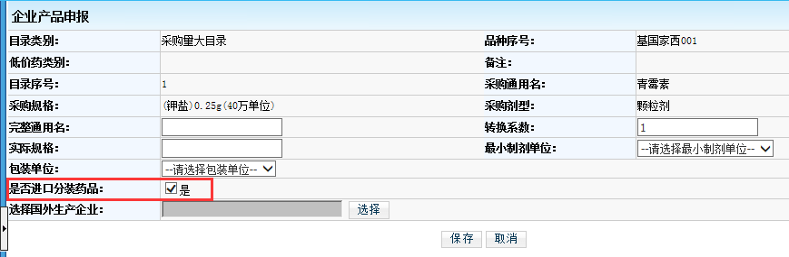
点击按钮，选择国外生产企业。
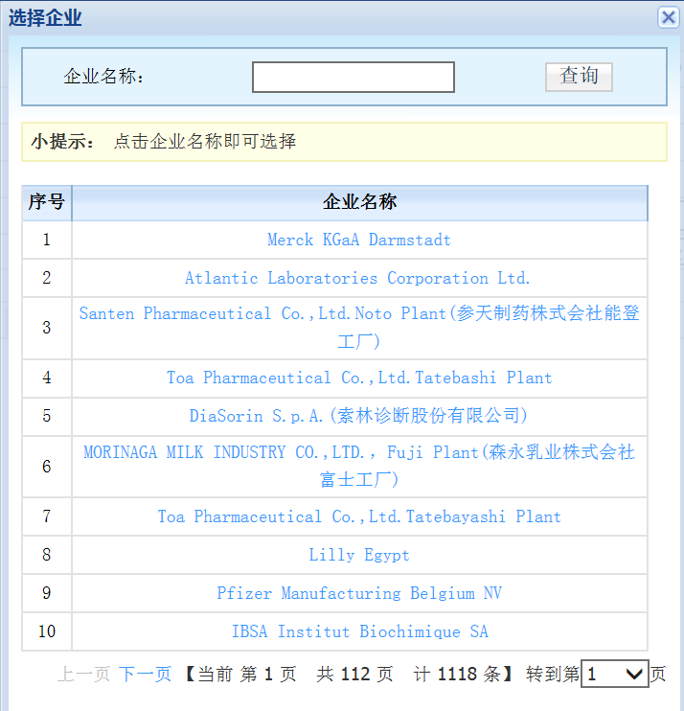

2、本企业商品信息
新增商品保存之后，可在“”界面查看和进一步维护产品详细信息：
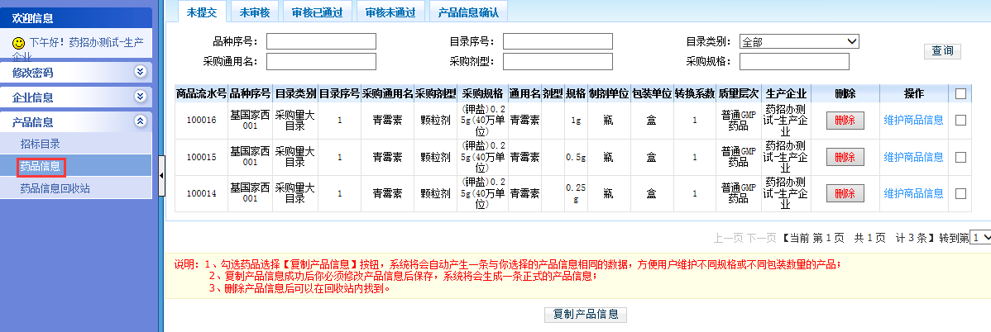
点击页面左侧“”按钮，在某条具体产品行点击“”按钮，即进入该产品详细注册信息维护界面：
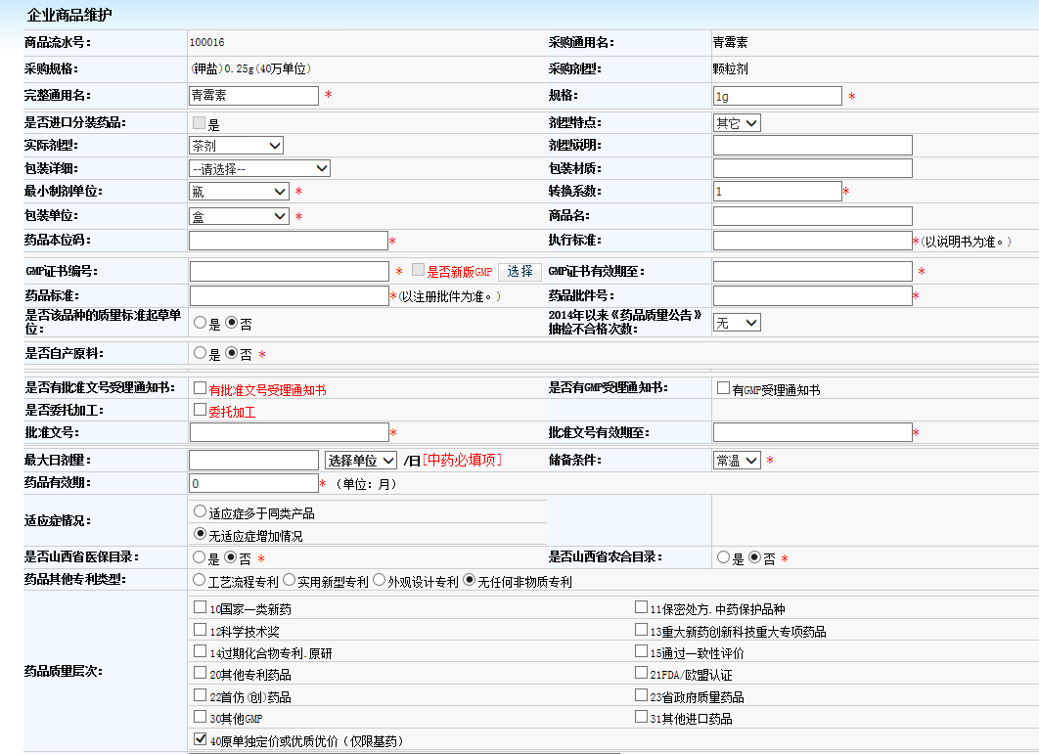
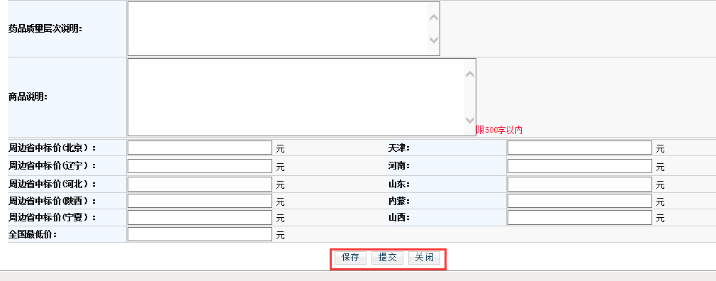
国内一级总代和生产企业兼进口分包装企业填报产品信息与生产企业基本相同，国内一级总代在产品信息栏中选择该产品的国外生产企业，生产企业兼进口分包装企业如果填报的产品是进口分包装产品时，必须选择对应的国外生产企业，如在选择国外生产企业界面搜索不到对应的企业时，可向采购中心提出增补，核实后将在基础数据库中增加，以便企业添加、维护本企业产品信息：

将该药品相关信息输入完整后，点击“保存”按钮，将该药品信息保存在药品信息数据库中，而并未提交审核，可继续进行后期更改。
注册界面所有带*项均需填报，否则不能保存，点击按钮后信息将会提交到采购中心（提交后的产品信息企业不能再修改）。如发现已填写的产品有误，在提交前可以修改或对整条产品信息删除。
同企业同品规如果有多个包装，可以同时申报提交，不受限制。

